Exercício 8

- Modele e implemente as classes de um programa para uma escola de informática. O programa deverá avaliar se um aluno está aprovado ou reprovado na disciplina que ele cursou. Para isto, o programa solicitará o nome do aluno, sua matrícula, a nota de 3 provas, a quantidade de aulas ministradas, a quantidade de aulas assistidas, o tipo de aluno (normal, ou alistado no CPOR, ou repetindo a disciplina) e no caso do aluno ser repetente, o programa deverá solicitar a média anterior do aluno.

O aluno será considerado aprovado se sua média for igual ou superior a 6 e se sua freqüência for igual ou superior a 75% das aulas ministradas. As notas serão de 0 a 10.

Para os alunos alistados no CPOR, a escola permitirá que aqueles que tenham freqüência igual ou superior a 50% sejam considerados aprovados, desde que a média atenda ao exigido.

Quanto aos alunos que estiverem repetindo a disciplina, a média destes alunos será a média aritmética das 3 notas mais a média anterior.

O rascunho de uma sugestão de modelagem é a seguinte:

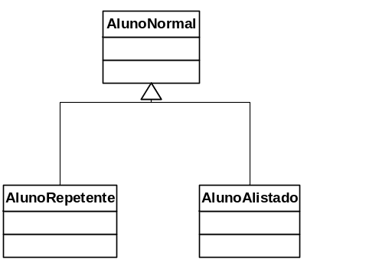

Além destas 3 classes será necessário implementar a classe da aplicação propriamente dita.

- Imprima as classes deste exercício, contendo o título HERANÇA juntamente com o nome do aluno, e entregue ao professor ao final desta aula ou no início da próxima aula.

